# Часть 1. Динамические структуры данных. Списки

Цель работы

Изучить способы работы с динамическими структурами данных в ЯП C++ на примере списков.

Задание

Дана символьная строка, состоящая из положительных целых чисел в диапазоне от 0 до 65535, разделенных пробелом. Составить программу, которая вводит строку, преобразует числа из символьного представления в целое и организует из этих чисел двунаправленный список, отсортированный по возрастанию. Определить количество элементов, сумма цифр которых больше введенного с клавиатуры числа. Оценить эффективность алгоритма формирования списка.

Проект программы

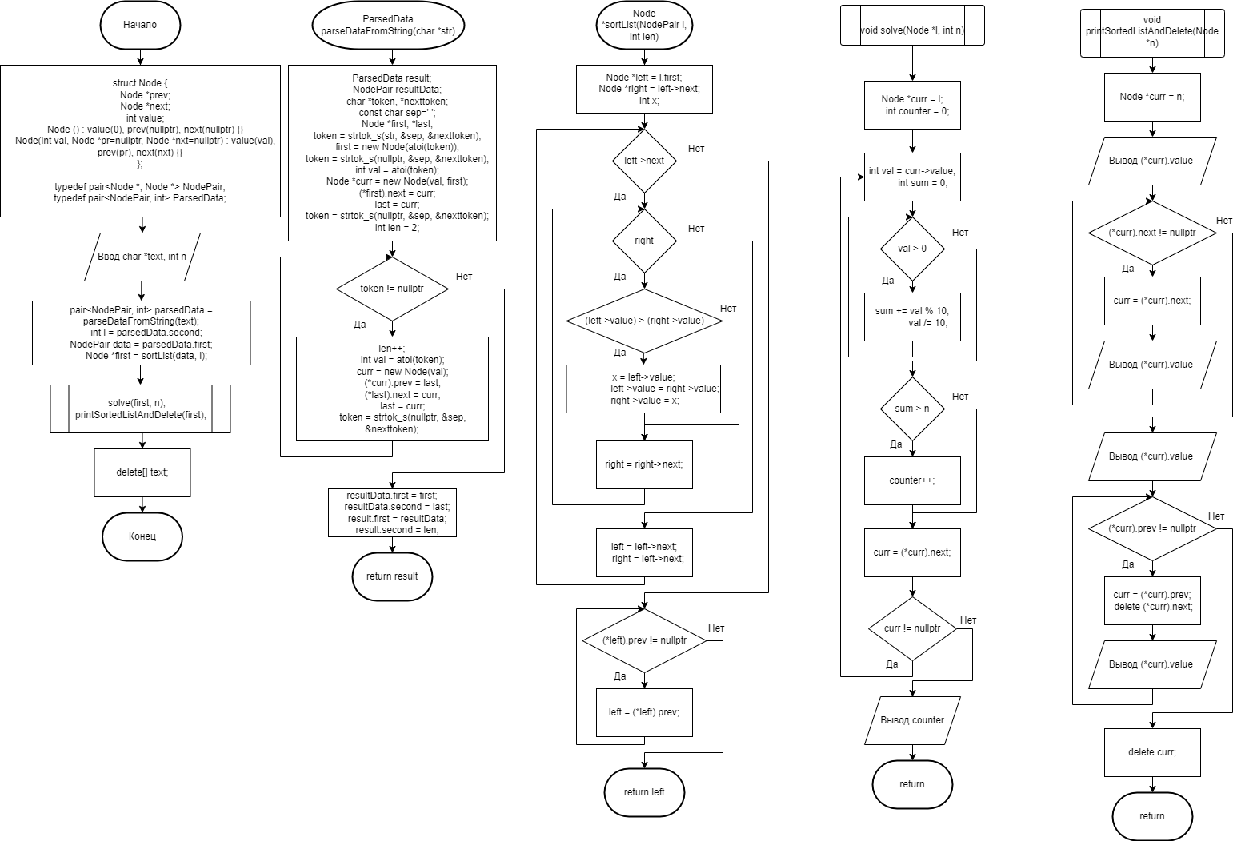

Рис. 1. Проект программы задания.

Текст программы

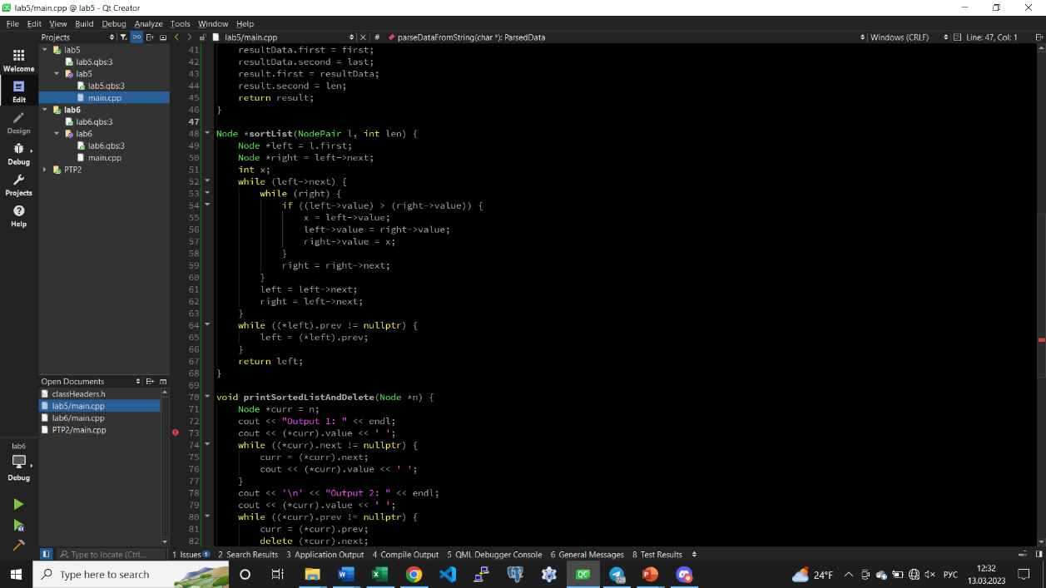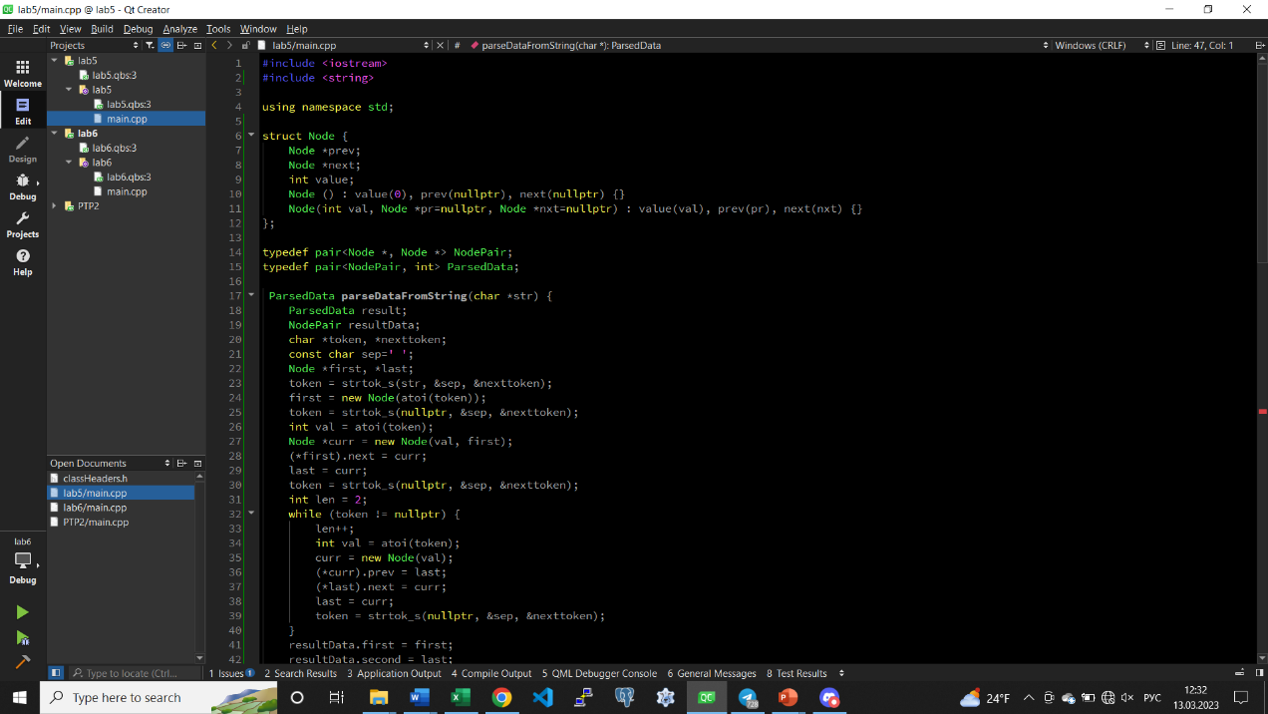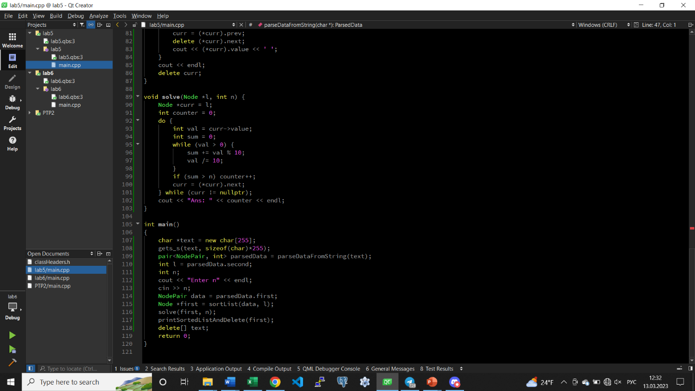

Рис. 2-4. Текст программы задания.

Тестовые данные и результаты тестирования

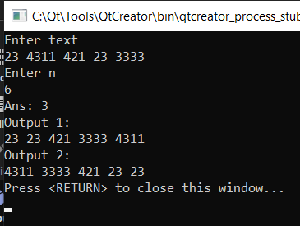

Рис. 5. Результаты тестирования программы.

Вывод

Были изучены способы работы с динамическими структурами данных в ЯП C++ на примере списков.